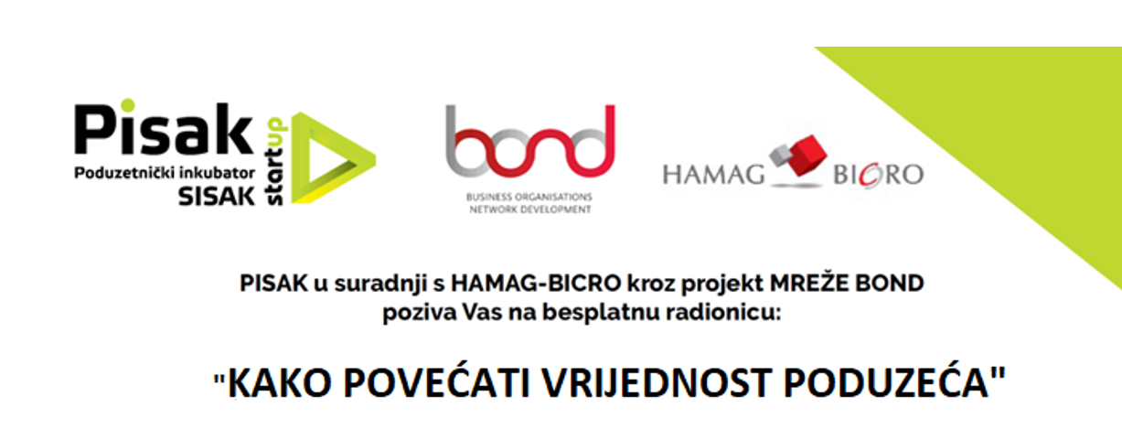
DATUM ODRŽAVANJA: 01.06.2023. od 10:00 do 16:00 sati
GDJE: Poduzetnički inkubator Sisak – PISAK, 5. kat, Konferencijska sala

PRIJAVNI LIST
Ime i prezime

OIB

Institucija

Adresa

Tel/mob

E-mail

Molimo Vas da ispunjen prijavni list pošaljete na email: info@pisak.biz najkasnije do srijede, 31. svibnja 2023.g. do 12:00 sati

